**LAPORAN C++**



Disusun Oleh :  
M. DAFFA AZRIEL FERNANDA  
XI RPL

**PROGRAM KEAHLIAN TEKNIK KOMPUTER DAN INFORMATIKA KOMPETENSI KEAHLIAN REKAYASA PERANGKAT LUNAK   
SMK TI MUHAMMADIYAH CIKAMPEK  
2022-2023**

**KATA PENGANTAR**

Assalamu’alaikum Wr. Wb.

Segala puji dan syukur kita panjatkan kehadirat Allah SWT atas limpahan rahmat dan hidayah-Nya, terutama nikmat iman dan Islam. Sholawat serta salam senantiasa kita haturkan kepada junjungan kita Nabi Muhammad SAW, keluarga, sahabat-sahabat beliau serta semua pengikutnya yang selalu setia.

Dengan pelaksanaan tugas ini. Kami berharap semoga laporan ini dapat memenuhi syarat Penilaian UAS.

Apabila dalam melaksanakan seluruh tugas terdapat hal yang kurang berkenan, baik tingkah laku, tutur kata maupun tanggung jawab, kami mohon keikhlasannya untuk memberikan maaf.

Semoga Allah SWT menerima puasa, zakat dan semua amal baik kita, dan tidak lupa semoga niat ikhlas kita senantiasa mendapat RidhoNya. Aamiin Ya Robbal’alamin.

Wassalamualaikum Wr. Wb.

Karawang, 27 Oktober 2022

Penulis

**DAFTAR ISI**

PENDAHULUAN

1. KATA PENGANTAR 2
2. DAFTAR ISI 3

BAB I

* 1. LATAR BELAKANG 4
  2. MAKSUD DAN TUJUAN 5

BAB II

1. PENGERTIAN 6
2. ASAL MULA 6
3. KELEBIHAN 7
4. KEKURANGAN 8
5. CARA INSTALL 10
6. CARA PAKAI 15

BAB III

1. KESIMPULAN 20
2. SARAN 20

DAFTAR PUSTAKA

**BAB I**

**PENDAHULUAN**

1.1 Latar Belakang

Bahasa pemrograman merupakan kumpulan aturan yang disusun sedemikian rupa sehingga memungkinkan pengguna komputer membuat program yang dapat dijalankan dengan aturan tersebut. Bahasa pemrograman dapat dikelompokkan dalam berbagai macam sudut pandang. Salah satu pengelompokkan bahasa pemrograman adalah pendekatan dari notasi bahasa pemrograman tersebut, apakah lebih dekat ke bahasa mesin atau ke bahasa manusia. Dengan cara ini, bahasa pemrograman dapat dikelompokkan menjadi dua yakni bahasa tingkat rendah (low-level languages) dan bahasa tingkat tinggi (high-level languages).

Bahasa tingkat tinggi merupakan bahasa yang mudah dipahami oleh manusia, c++ merupakan salah satu contoh dati bahasa tingkat tinggi. Contoh lain dari bahasa tingkat tinggi adalah Pascal, Perl, Java, dan lain sebagainya. Sedangkan bahasa tingkat rendah merupakan bahasa mesin atau bahasa assembly.

Secara sederhana sebuah komputer hanya dapat mengeksekusi program yang ditulis dalam bentuk bahasa mesin. Oleh karena itu, jika suatu program ditulis dalam bahasa tingkat tinggi maka program tersebut harus diproses dahulu sebelum bisa dijalankan dengan komputer. Hal ini merupakan salah satu kekurangan bagi bahasa tingkat tinggi di mana diperlukan waktu untuk memproses suatu program sebelum program tersebut dijalankan.

Namun bahasa tingkat tinggi mempunyai banyak sekali sisi keuntungan. Bahasa tingkat tinggi mudah dipelajari, mudah ditulis, mudah dibaca dan tentu saja mudah dicari kesalahannya. Dalam makalah ini akan membahas salah satu bahasa tingkat tinggi yaitu C++. Bahasa ini diciptakan oleh Bjarne Stroustrup pada tahun 1980-an. Sebagai bahasa yang berorientasi objek, C++ memudahkan dalam pembuatan aplikasi yang berskala besar.

Sebagai bahasa yang beraras tinggi, yang menggunakan perintah-perintah yang mudah dimengerti oleh orang, C++ mempunyai keunggulan, yakni bersifat universal. Sebagai bahasa yang universal, C++ bisa dijumpai di berbagai platform (Linux, Unix, Windows, Mac, dan lain-lain). Artinya, jika kita menguasai C++ di platform PC, sangat mudah untuk berpindah di Linux ataupun sistem operasi yang lain.

1.2 Maksud dan Tujuan

1.2.3 Maksud

1. Untuk memenuhi tugas TIK bahasa pemrograman (c++).
2. Mengetauhi apa itu C++ .
3. Mengetahui struktur dasar Bahasa C++.
4. Mengetahui pengertian kompilasi.
5. Mengetahui tipe kesalahan yang terjadi pada C++.
6. Mengetahui tipe data C++.
7. Mengetahui yang dimaksud dengan variabel dan konstanta.
8. Mengetahui macam-macam operator C++.

1.2.2 Tujuan

Untuk Memenuhi Persyaratan Nilai UAS Mata Pelajaran TIK

**BAB II  
PEMBAHASAN**

* 1. Pengertian

C++ (dibaca: C plus-plus) adalah bahasa pemrograman komputer yang dibuat oleh Bjarne Stroustrup, yang merupakan perkembangan dari bahasa C dikembangkan di Bell Labs (Dennis Ritchie). Pada awal tahun 1970-an, bahasa itu merupakan peningkatan dari bahasa sebelumnya, yaitu B.

Pada awalnya, bahasa tersebut dirancang sebagai bahasa pemrograman yang dijalankan pada sistem Unix. Pada perkembangannya, versi ANSI (American National Standards Institute) pada bahasa pemrograman C menjadi versi dominan, meskipun versi tersebut sekarang jarang dipakai dalam pengembangan sistem dan jaringan maupun untuk sistem embedded.

Bjarne Stroustrup pada Bell Labs pertama kali mengembangkan C++ pada awal 1980-an. Untuk mendukung fitur-fitur pada C++, dibangun efisiensi dan sistem support untuk pemrograman tingkat rendah (low level coding). Pada C++ ditambahkan konsep-konsep baru seperti class dengan sifat-sifatnya seperti inheritance dan overloading.[butuh rujukan] Salah satu perbedaan yang paling mendasar dengan bahasa C adalah dukungan terhadap konsep pemrograman berorientasi objek (object-oriented programming).   
  
2.2 Asal Mula

Pada 1979, Bjarne Stroustrup, seorang ilmuan komputer Denmark, memulai pekerjaan pada "C dengan Kelas", pendahulunya C++. Motivasi untuk membuat bahasa pemrograman baru originated dari pengalaman Stroustrup dalam pemrograman untuk tesis PhD-nya. Stroustrup menemukan bahwa Simula mempunyai fitur yang sangat membantu untuk pengembangan perangkat lunak besar, tapi bahasanya terlalu lambat untuk penggunaan praktis, sementara BCPL cepat tapi levelnya terlalu rendah agar cocok untuk pengembangan perangkat lunak besar. Saat Stroustrup mulai bekerja pada AT&T Bell Labs, dia mempunyai masalah menganalisi kernel UNIX sehubungan dengan komputasi terdistribusi. Mengingat pengalaman PhD-nya, Stroustrup bertindak untuk meningkatkan bahasa C dengan fitur seperti Simula

* 1. Kelebihan

1. Portabel

Bahasa pemrograman C++ bersifat portabel. Dengan cara ini Anda dapat membuat kode, lalu menyatukan struktur kerja eksklusif.

Misalnya, Anda dapat menulis kode di mesin kerja Linux dan menyatukan kode itu di Windows. Dengan kata lain, sambil belajar tentang pemrograman c++, Anda bebas menerapkan di mesin apa pun.

2. Berorientasi objek

C++ adalah bahasa pemrograman berorientasi objek atau bertarget objek. Artinya, fakta dan fitur dicampur menjadi pelajaran dan gadget ke lukisan secara kolektif untuk menjernihkan masalah.

Gadget yang saling terkait akan mempercepat penulisan kode. Karena, Anda dapat menggunakan kode keanggunan serupa melalui karakteristik pewarisan untuk menghindari pengulangan kode. OOP juga memudahkan untuk menemukan masalah jika ada masalah dengan perangkat lunak.

3. Mudah mengelola memori

Bahasa pemrograman C++ memiliki dynamic memory allocation atau kemampuan memanipulasi memori secara dinamis.

Dengan pengaturan tersebut, jauh lebih mudah mendapatkan memori tambahan saat sistem berjalan. Kenyamanan ini cukup membantu programmer untuk menginstal Linked List atau Tree sesuai kebutuhan.

4. Memiliki skalabilitas yang baik

C++ memiliki skalabilitas yang cukup baik. Dengan cara ini sistem yang dibuat ini dapat dikembangkan sesuai dengan kebutuhan Anda.

Jadi, Anda dapat membuat perangkat lunak kecil terlebih dahulu sebelum mengembangkannya menjadi perangkat lunak yang lebih besar.

5. Eksekusi lebih cepat

Bahasa pemrograman C++ adalah bahasa yang memungkinkan Anda untuk melakukan manipulasi tingkat rendah. Dengan cara ini, C++ mampu membuat eksekusi kode berjalan lebih cepat di komputer. Dan mungkin ada jeda waktu minimum saat mendekode kode.

* 1. Kekurangan

1. Tool harus spesifik

Meskipun C++ tidak selalu terganggu oleh mesin yang bekerja, perlengkapannya harus unik untuk setidaknya satu mesin yang berfungsi. Sebagai contoh Visual Studio paling mudah dijalankan di Windows. Tujuan ini bahkan dapat mengurangi hobi dalam struktur kerja yang berbeda dengan Linux.

Dalam latihan penggunaan Visual Studio, secara robotik menggunakan dalam jangka panjang untuk mencoba struktur kerja yang berbeda.

2. Membingungkan

Jangkauan operator dan kemampuan menulis paket seringkali membingungkan pengguna.

3. Petunjuk sulit

Untuk pemula akan merasa sulit untuk menerapkan pedoman dan perangkat lunak konsep OOP.

4. Sulit dimengerti

Termasuk dalam bahasa Tingkat Tinggi sehingga sulit untuk dipahami. Bahasa C++ peka terhadap huruf besar-kecil, sehingga huruf besar dan huruf kecil tidak dianggap sama atau eksklusif.

5. Bersifat Case Sensitive

Bahasa C++ bersifat Case Sensitive, sehingga huruf besar dan kecil tidak dianggap sama atau berbeda.

* 1. Cara Install Dev C++

1. Buka website source forge Dev C++

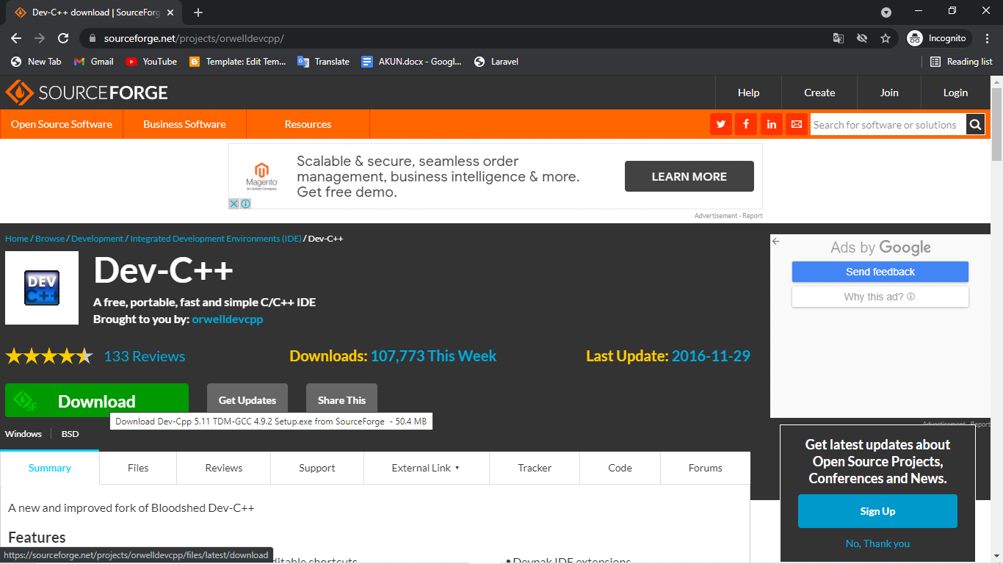

Pada mesin pencarian google kamu dapat mencari dengan kata kunci ‘download dev c++ for windows’. Atau kamu dapat mengklik link berikut :

https://sourceforge.net/projects/orwelldevcpp/

Lalu klik download pada tombol download berwarna hijau.

1. Buka file Dev C++ hasil download.

Ketika file dibuka akan memunculkan installer language. Lalu klik ok pada bahasa yang ingin kamu gunakan.

[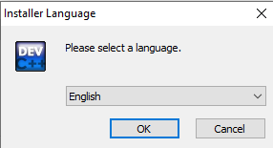](https://1.bp.blogspot.com/-97EsbPQjK7Y/YSo7vt_CkzI/AAAAAAAAIYA/IRmeNeg1-wIyblGEK8_rADscYrxvtmYngCLcBGAsYHQ/s286/down%2B2.png)

Klik I Agree pada syarat dan ketentuan dari aplikasi Dev C++.

[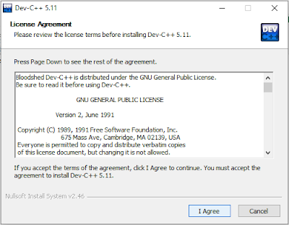](https://1.bp.blogspot.com/-ypR760Z-Ai8/YSo8HjY3eyI/AAAAAAAAIYM/fqPVbr8ZnHwanr8GWn-6ygGKGe0MkLdAACLcBGAsYHQ/s501/down%2B3.png)

Lalu klik next pada fitur yang ingin di install pada aplikasi.

[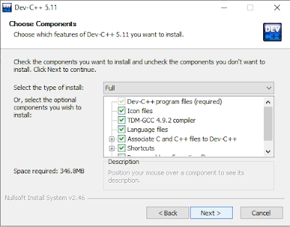](https://1.bp.blogspot.com/-zJfA9FTHQ5c/YSo8Z1PwYkI/AAAAAAAAIYU/R4QohqPk0rU1Zka4atqhULGHI-efhaFegCLcBGAsYHQ/s497/down%2B4.png)

Pilih tempat penyimpanan file download yang kamu inginkan, Lalu klik install.

[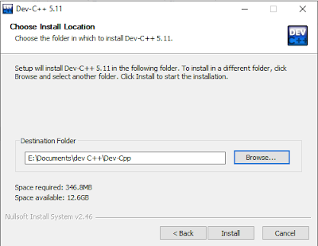](https://1.bp.blogspot.com/-UbOV6c-N_K0/YSo8fg38BmI/AAAAAAAAIYY/hUALoA2hs1w9V6debRUxzMVb9UyeEHmRgCLcBGAsYHQ/s499/down%2B5.png)

Tunggu hasil install hingga selesai.

[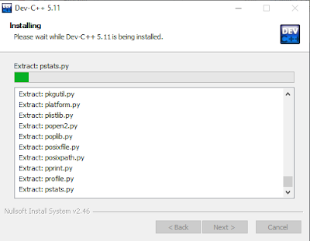](https://1.bp.blogspot.com/-tEqeJxhxxJQ/YSo8o9OT7HI/AAAAAAAAIYc/UFitfRE6hhgJ3x4NH_Z0XgHPWJvbDBkJgCLcBGAsYHQ/s498/down%2B6.png)

Jika sudah selesai lalu klik finish. Dan nantinya Dev C++ akan terbuka otomatis untuk melakukan konfigurasi.

[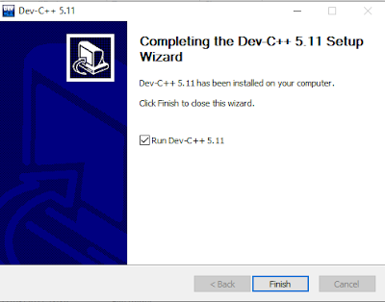](https://1.bp.blogspot.com/--e78m9ppLAk/YSo8wVoOfzI/AAAAAAAAIYo/ZqeqkwZhCHA39P_LoEVtHGuBVaKa4j4pwCLcBGAsYHQ/s496/down%2B7.png)

Ketika Dev C++ dibuka maka akan muncul konfigurasi setelan awal. Klik next jika sudah memilih bahasa yang diinginkan.

[[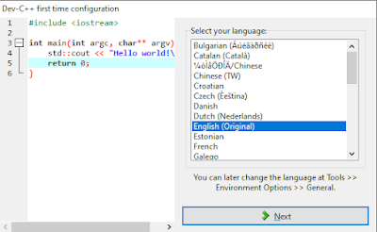](https://1.bp.blogspot.com/-fQvIoacoQvU/YSo9B_wR1MI/AAAAAAAAIY4/RJhlRgrO2RI5HenfYqC6BO5yRXSmsr08gCLcBGAsYHQ/s561/down%2B8.png)](https://1.bp.blogspot.com/-fQvIoacoQvU/YSo9B_wR1MI/AAAAAAAAIY4/RJhlRgrO2RI5HenfYqC6BO5yRXSmsr08gCLcBGAsYHQ/s561/down%2B8.png)

Klik next jika tidak ada tampilan yang ingin diubah.

[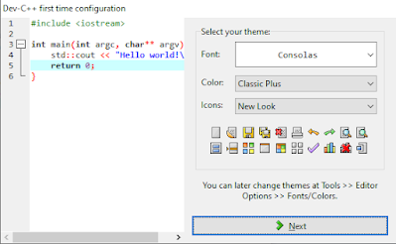](https://1.bp.blogspot.com/-rTezQq-r_bc/YSo-L5NS7KI/AAAAAAAAIZc/U8taKox17NkGs1Bwt2pnQeuu36kctYNUgCLcBGAsYHQ/s561/down%2B9.png)

Klik ok jika seluruh konfigurasi telah diselesaikan.

[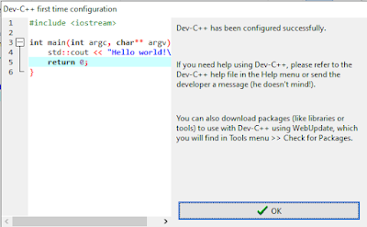](https://1.bp.blogspot.com/-dwCdtTETjiI/YSo9znOdw8I/AAAAAAAAIZM/Vgsg9up6FkMWaytFoD6OTSIVRrUAnZOwwCLcBGAsYHQ/s562/down%2B10.png)

Jika sudah maka Dev C++ dapat dibuka. Dan kamu langsung dapat memulai coding di Dev C++. Untuk membuat file baru pada Dev C++ kamu bisa klik ctrl + n.

[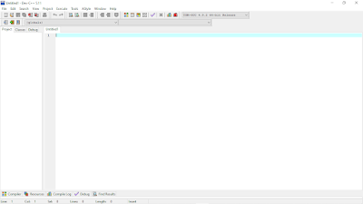](https://1.bp.blogspot.com/-CLycdQTwGoE/YSo95cBzD7I/AAAAAAAAIZQ/oEghQZPWys09N2cQAtBnBOyNg9ExlwZ6wCLcBGAsYHQ/s1366/down%2B11.png)

* 1. Cara Pakai

1. CLICK LOGO DEV C++

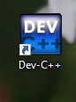

2. WINDOW DEV C++ 

Ini adalah window dev c++ setelah kalian click icon-nya. Ini adalah hal pertama yang kalian lihat.

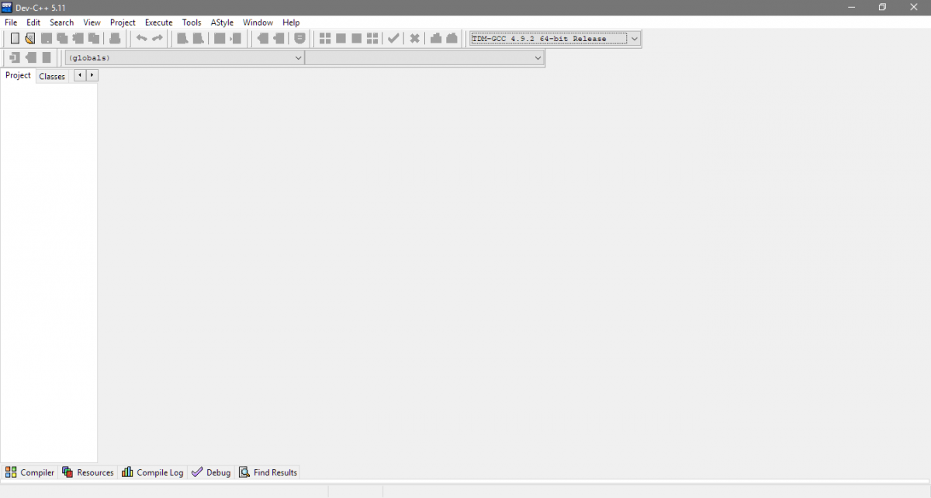

3. MEMBUAT FILE BARU

Untuk membuat file baru, dimana kita menuliskan code kita. Bisa klik file di pojok kiri atas lalu pilih New. ( File > New ) atau shortcutnya (Ctrl + N)

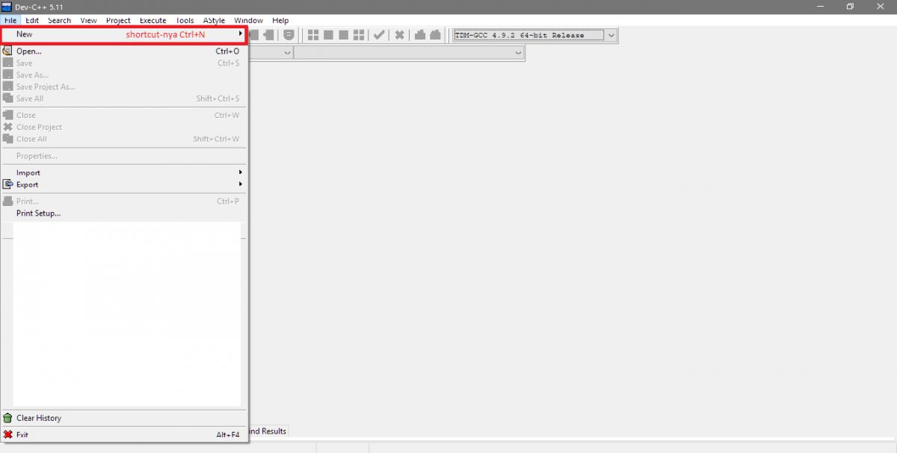

4. SETELAH MEMBUAT NEW FILE

Setelah membuat file baru, akan ada space yang muncul untuk kita menulis code kita.

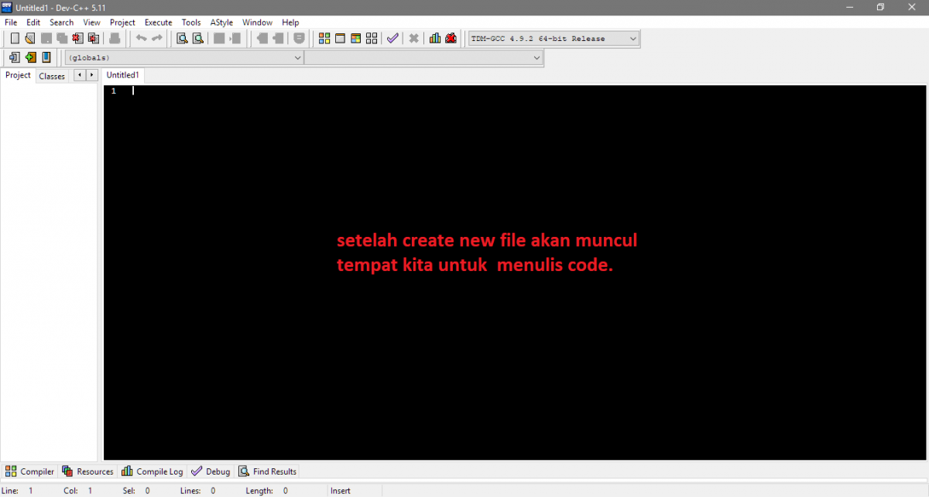

6. TULIS CODE

Tulislah code kita di tempat yang sudah di sediakan.

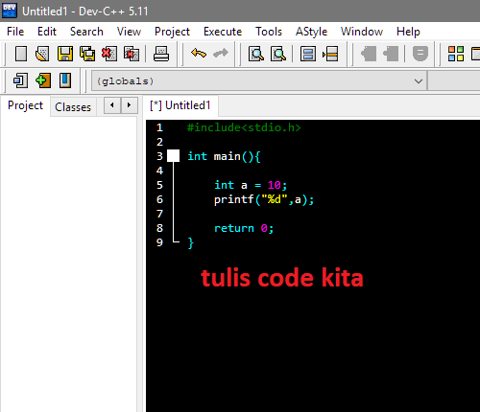

7. COMPILE

Setelah selesai menulis code kita, pencet F11 dan simpan codingan kita.

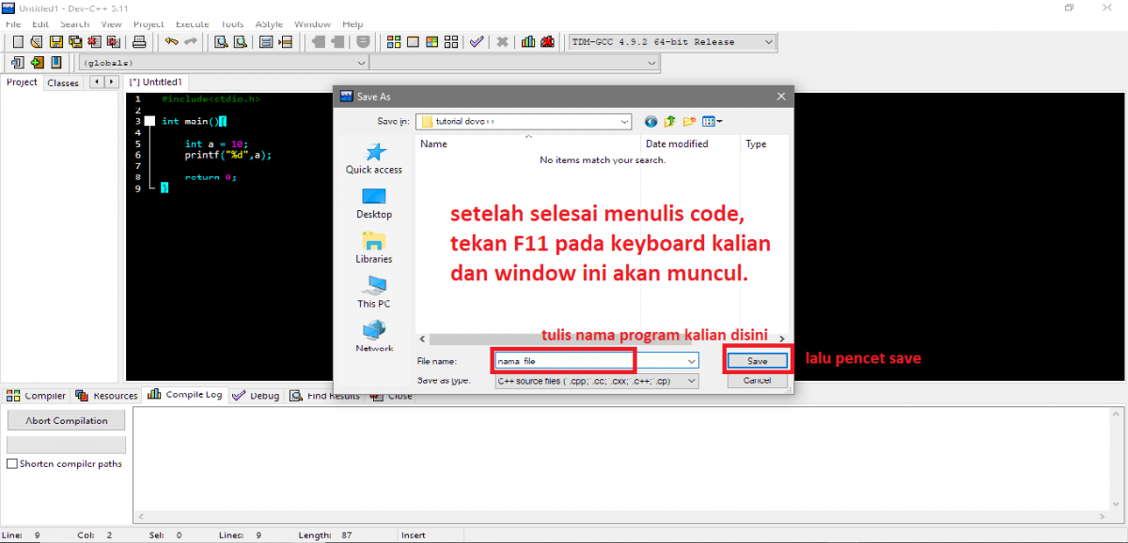

8. CONSOLE

Setelah kalian simpan programnya, akan muncul output dari program kalian. Jangan lupa di exit jika kalian ingin mengganti isi code. Jika ingin compile lagi, pencet F11.

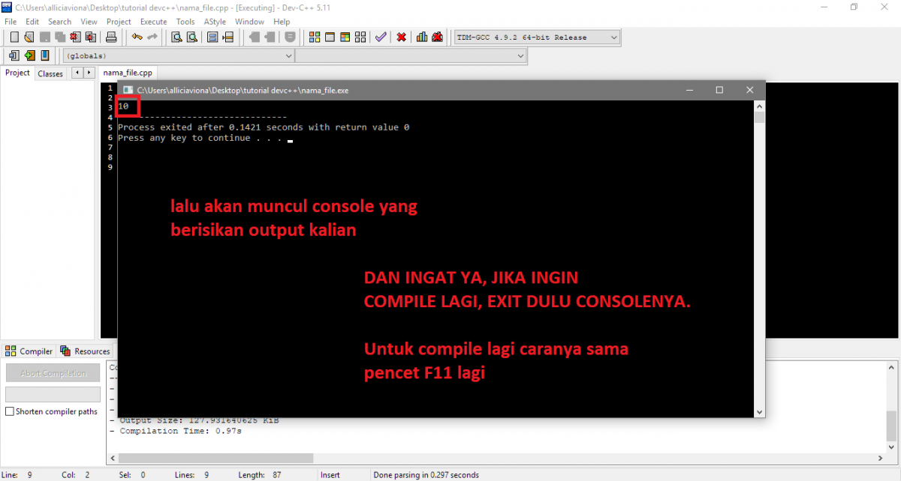

**BAB III  
PENUTUP**

3.1 Kesimpulan

C++ merupakan salah satu bahasa pemrograman yang mudah dipelajari dan berorientasikan pada objek. Bahasa C++ mempunyai struktur bahasa yang mudah dipahami. Dalam menjalankan program dari bahasa C++ dibutuhkan suatu compiler yang berguna untuk mengkompilasi kode yang kita tuliskan menjadi bentuk bahasa mesin sehingga program dapat berjalan.

3.2 Saran

Sebaiknya dalam membuat kode program perhatikan huruf besar dan huruf kecilnya, karena C++ bersifat case sensitive. Selain itu, kita juga harus memperhatikan compiler yang digunakan untuk menjalankan program tersebut agar program berjalan sesuai keinginan kita tanpa adanya kesalahan-kesalahan.

**DAFTAR PUSTAKA**